**Hakemus** **oppilaskuljetus**

Kirjaudu Wilmaan osoitteessa: https://aanekoski.inschool.fi/

-Valitse: Hakemukset ja päätökset

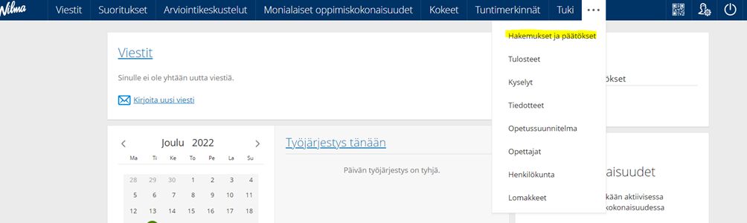

-Valitse: Tee uusi hakemus -> Hakemus oppilaskuljetus

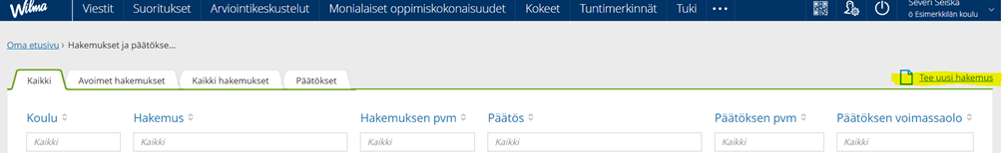

- Oppilaan tiedot -> oppilaan tiedot tulevat lomakkeelle automaattisesti, niitä ei tarvitse täyttää erikseen

- Huoltajien tiedot -> huoltajien tiedot tulevat lomakkeelle automaattisesti, niitä ei tarvitse täyttää erikseen

- Hakemus oppilaskuljetuksesta -> Merkitse kuljetustarpeen alkamispäivä ja kuljetustarpeen päättymispäivä. Merkitse koulumatkan pituus. Merkitse oppilaskuljetuksen hakuperuste (matkan pituus, vaarallisuus, muu syy). Kirjoita avoimeen kenttään muut perustelusi.

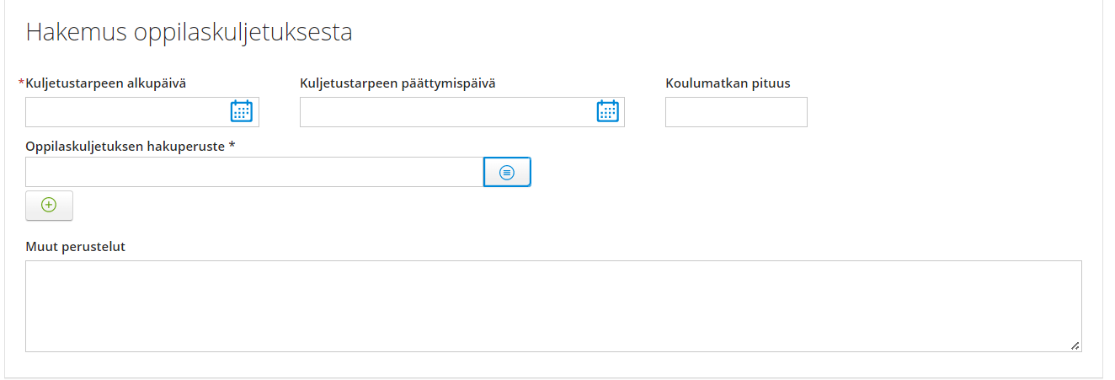

- Päätös kohdassa valitse käsittelijäksi Saranpää Maarit

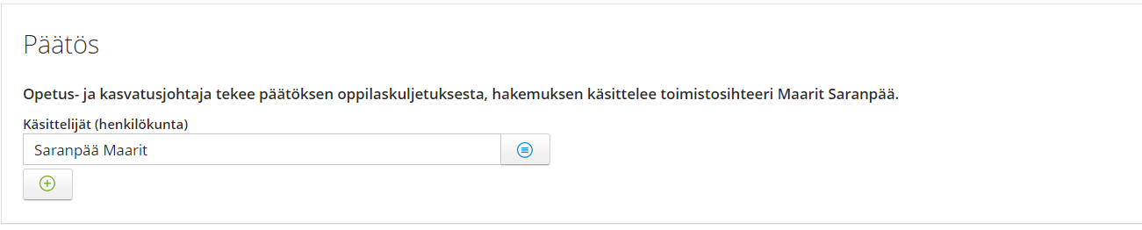

- Tietojen lähetys kohdassa vakuuta antamasi tiedot oikeiksi kirjoittamalla kenttään lomakkeen täyttäneen huoltajan nimi ja rastita suostutko sähköiseen tiedoksiantoon.

- Lopuksi tallenna tiedot klikkaamalla vihreää tallenna tiedot-painiketta.

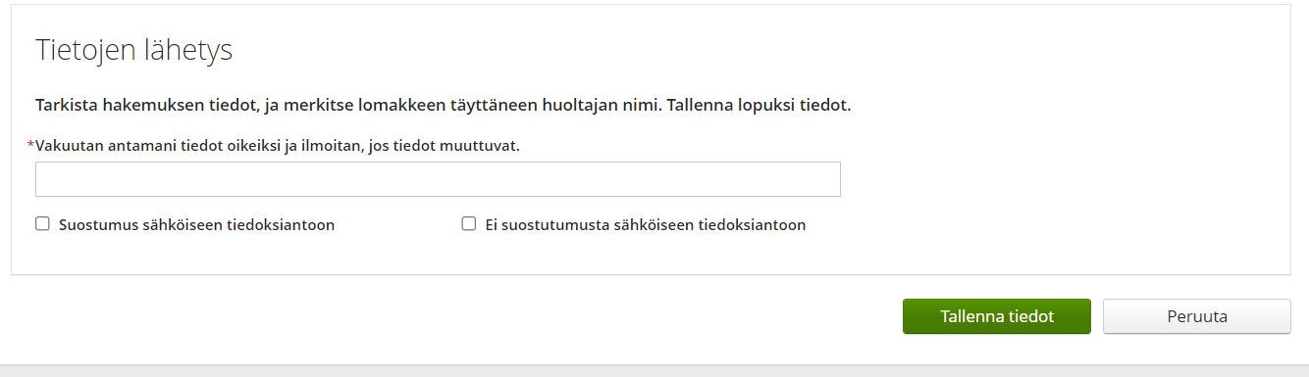

Nyt hakemus on valmis. Päätöksen näet suoraan Wilmasta hakemukset ja päätökset sivulta, kun päätös on tehty.